PILNVAROTĀ IESTĀDE Nr. 1488 INSTYTUT TECHNIKI BUDOWLANEJ SERTIFIKĀCIJAS DETPARTAMENTS
ul. FILTROWA 1, 00-611 WARSZAWA
tel.: +48 (22) 57 96 167, +48 (22) 57 96 168, fakss: +48 (22) 57 96 295
e-pasts: certyfikacja@ltb.pl, www.itb.pl

EKSPLUATĀCIJAS ĪPAŠĪBU NOTURĪBAS SERTIFIKĀTS

1488-CPR-0624/W

Saskaņā ar Eiropas Parlamenta un Padomes Noteikumiem 305/2011/EU kopš 2011.gada 9.marta (Būvizstrādājumu Regula vai KNR), šis sertifikāts ir attiecināms uz būvizstrādājumu

PS Manšeti

PS-25 Ietinamo materiālu
Produkta tehniskais apraksts – kā norādīts ETA 1.punktā -17/0676, izdots 29/09/2017
Paredzēts izmantošanai - kā norādīts ETA 2.punktā -17/0676, izdots 29/09/2017.
Produkta ekspluatācijas īpašības - kā norādīts ETA 3.punktā-17/0676, izdots 29/09/2017.

Ieviest tirgu ar preču zīmi:

DUNAMENTI TUZVEDELEM ZRT
Nemeskeri Kiss Miklos u.39 2131 GOD
Ungārija

un izgatavots rūpnīcā:

DUNAMENTI TUZVEDELEM ZRT
Nemeskeri Kiss Miklos u.39 2131 GOD

Ungārija
Šis sertifikāts apliecina, ka tiek piemēroti visi noteikumi, kas attiecas uz ekspluatācijas īpašību noturības novērtēšanu un apliecināšanu, kā tas ir aprakstīts
ETA-17/0676, izdots 29/09/2017.
un ETAG 026-2, 2011. gada augusta izdevums (izmantots kā EAD)
saskaņā ar ekspluatācijas īpašību sistēmu Nr.1, kā tas noteikts ETA, un ka ražotāja veiktā rūpnīcas ražošanas kontrole tiek novērtēta, lai nodrošinātu būvizstrādājuma ekspluatācijas īpašību noturību.

Šis sertifikāts pirmo reizi tika izsniegts 29.09.2017. un tas ir spēkā, kamēr nav ievērojami mainīts ETA, EAD, būvizstrādājums, AVCP metodes, ne arī ražošanas apstākļi rūpnīcā, ja vien to nav apturējusi vai atcēlusi atbildīgā produkta sertifikācijas iestāde.

Sertifikācijas Departamenta
Izpilddirektora vietnieks
/paraksts/
Katarzyna Hatowska, M.Sc. Eng.

/apaļais zīmogs/

Varšavā, 29.09.2017.
lnstytut Techniki Budowlanej
RĪKOTĀJDIREKTORS
/paraksts/
Robert Gerylo, PhD

INSTYTUT TECHNIKI BUDOWLANEJ
SERTIFIKĀCIJAS DEPARTAMENTS

ul. FILTROWA 1, 00-611 VARŠAVA, POLIJA
tel.: + 48 (22) 57 96167, + 48 (22) 57 96 168, fakss: + 48 (22) 57 96 295
e-pasts: certyfikacja@itb.pl, www.itb.pl

SERTIFIKĀCIJAS ZĪME
Uzņēmums
DUNAMENTI TUZVEDELEM ZRT
Nemeskeri Kiss Miklos u.39 2131 GOD
Ungārija,

kas ir produkta
PS Manšete
PS-25 Ietinamais materiāls
ražotājs, ir pilnvarots izmantot ITB sertifikācijas zīmi
“WYROB BUDOWLANY”
laikā, kad ir spēkā sertifikāts nr. 1488-CPR-0624/W
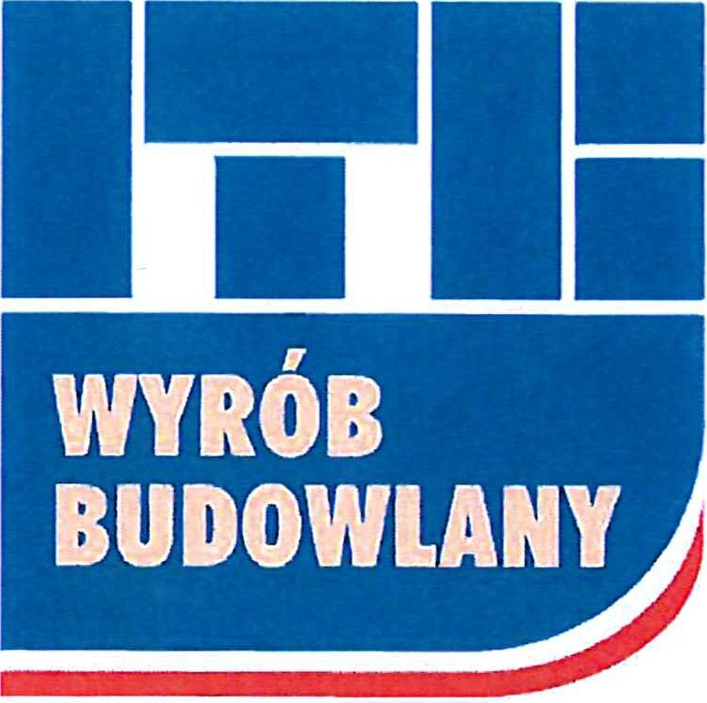
®

1 4 88-C PR-0 624/W

1488-CPR-0624/W

Sertifikācijas Departamenta
Izpilddirektora vietnieks
/paraksts/
Katarzyna Hatowska, M.Sc. Eng.

/apaļais zīmogs/

Varšavā, 29.09.2017.
lnstytut Techniki Budowlanej
RĪKOTĀJDIREKTORS
/paraksts/
Robert Gerylo, PhD

